http://lbsyun.baidu.com/apiconsole/key
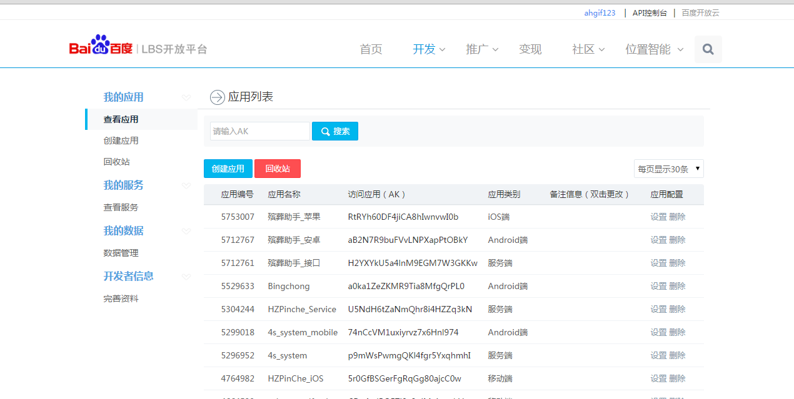

Service Key
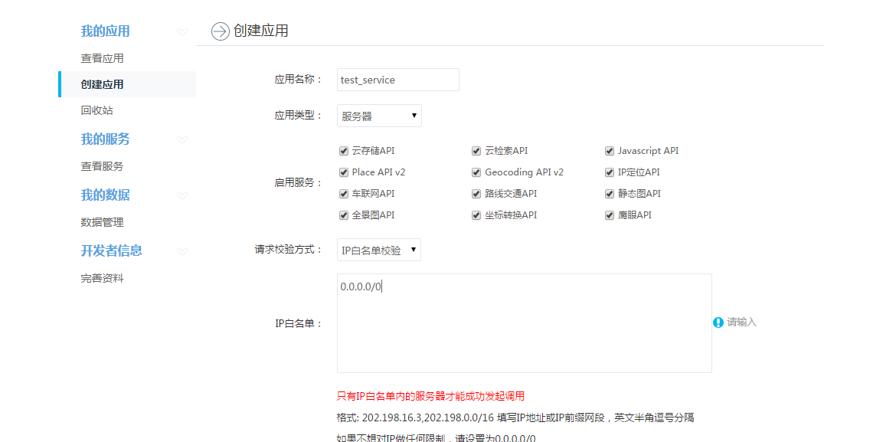

iOS Key
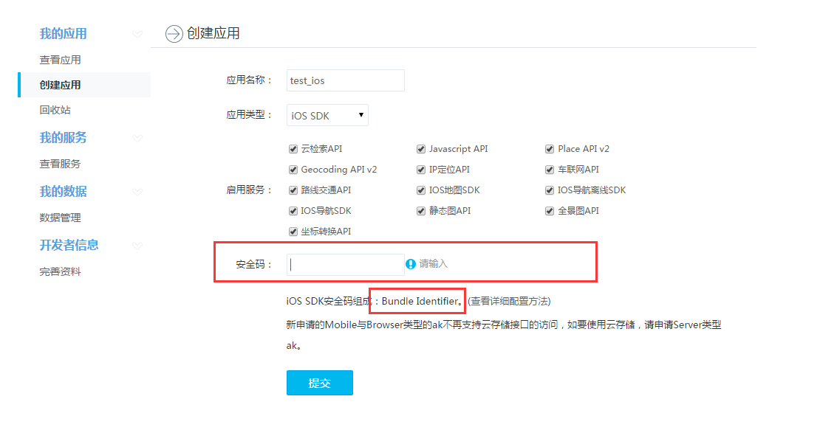

Android Key
- KeyStore 파일생성
Intellij프로젝트에서 Artifact를 생성한다
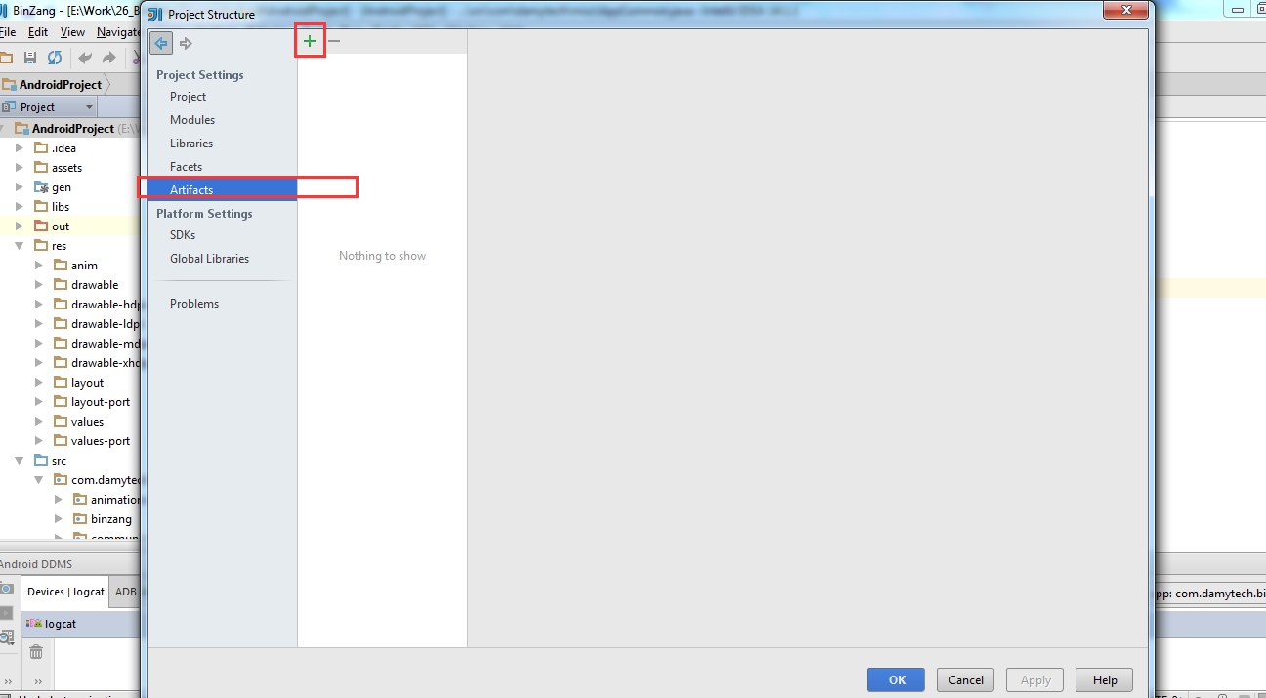

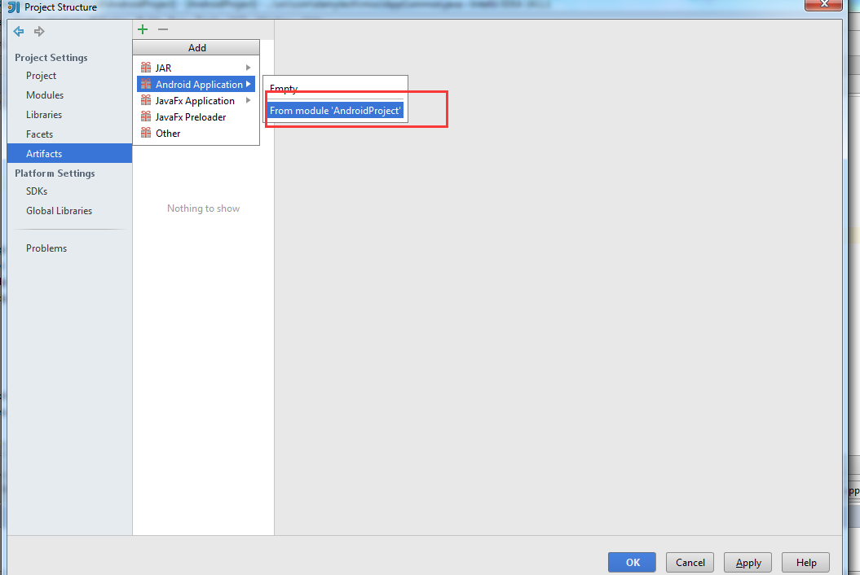
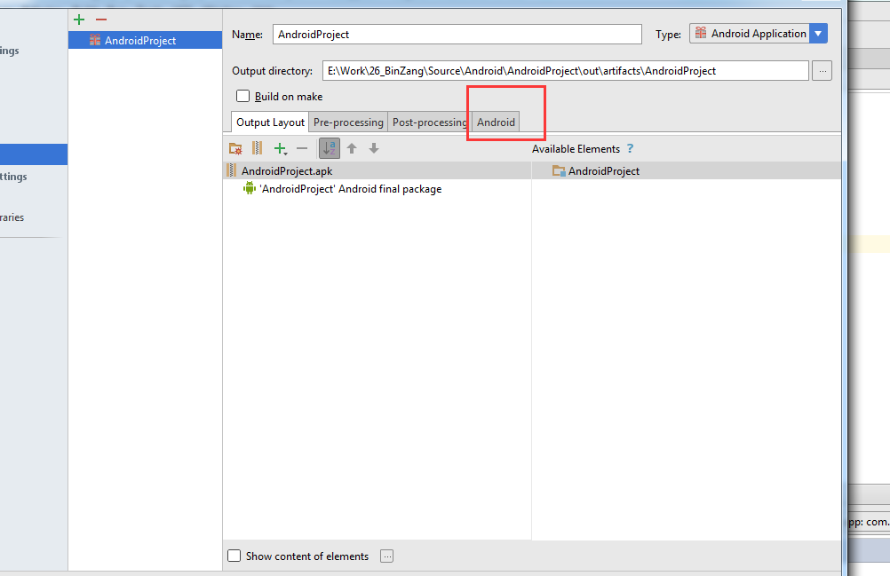

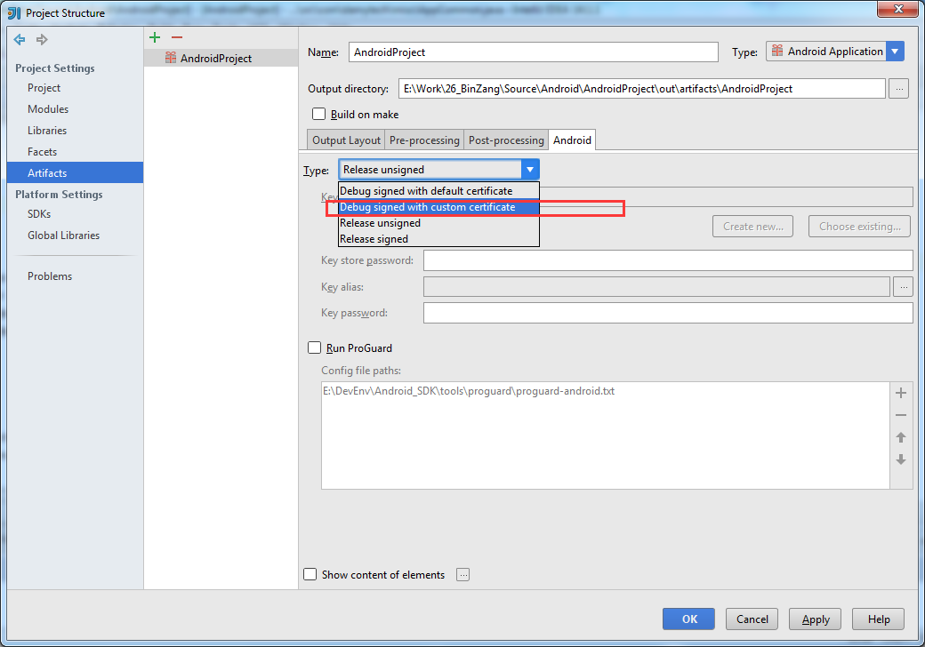

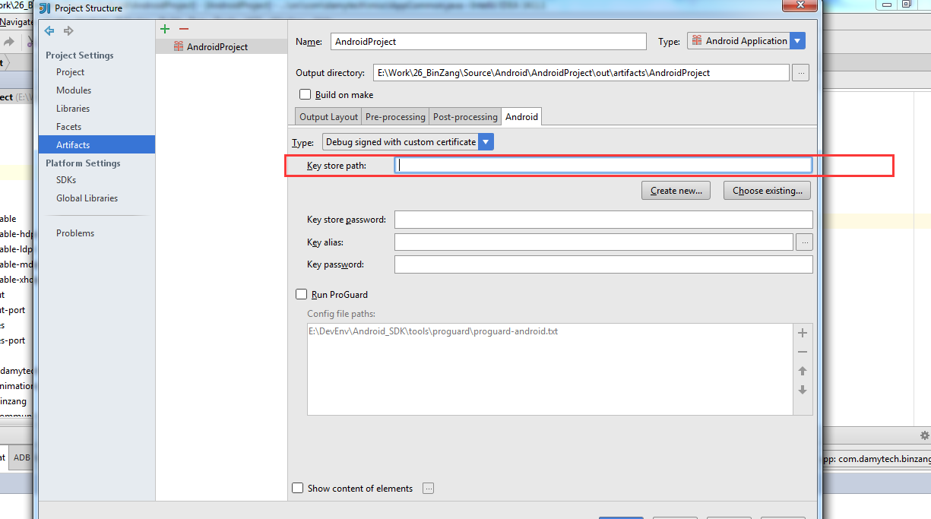
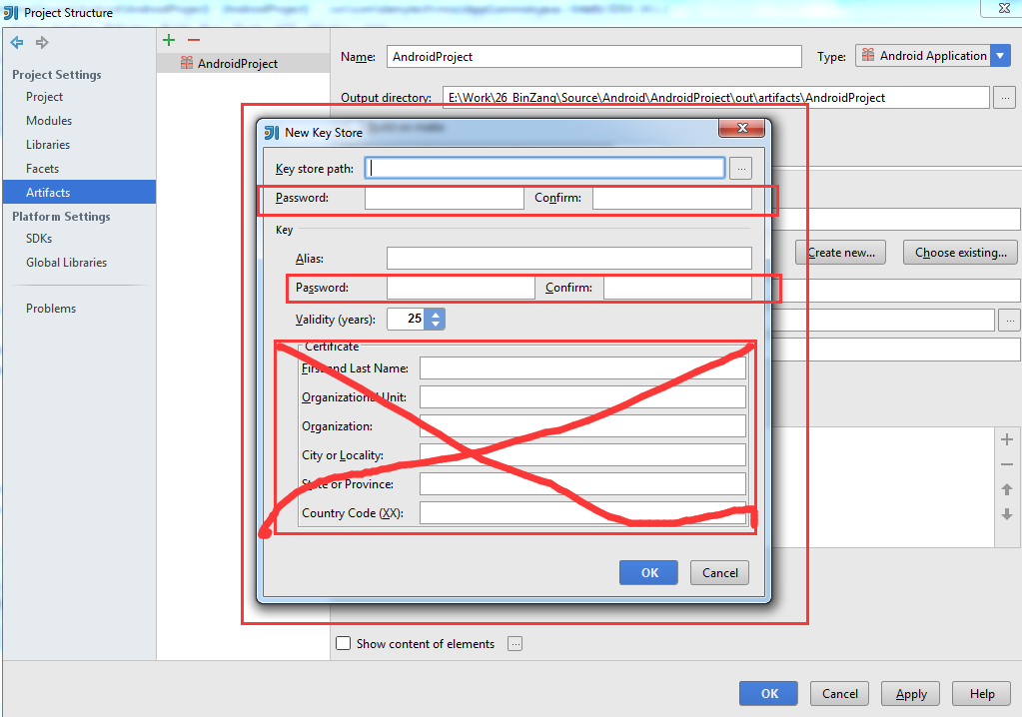
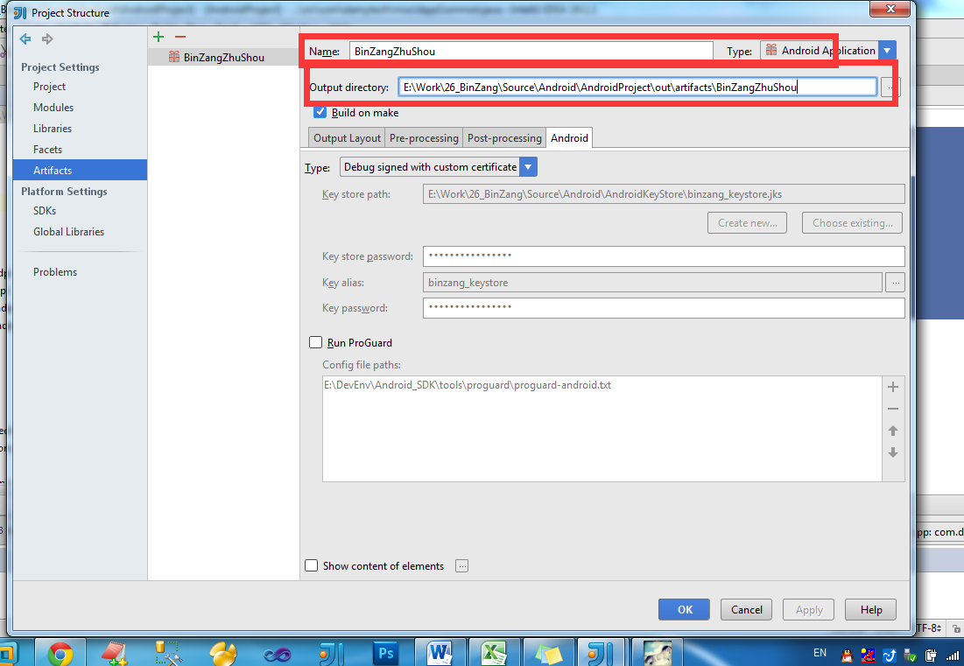
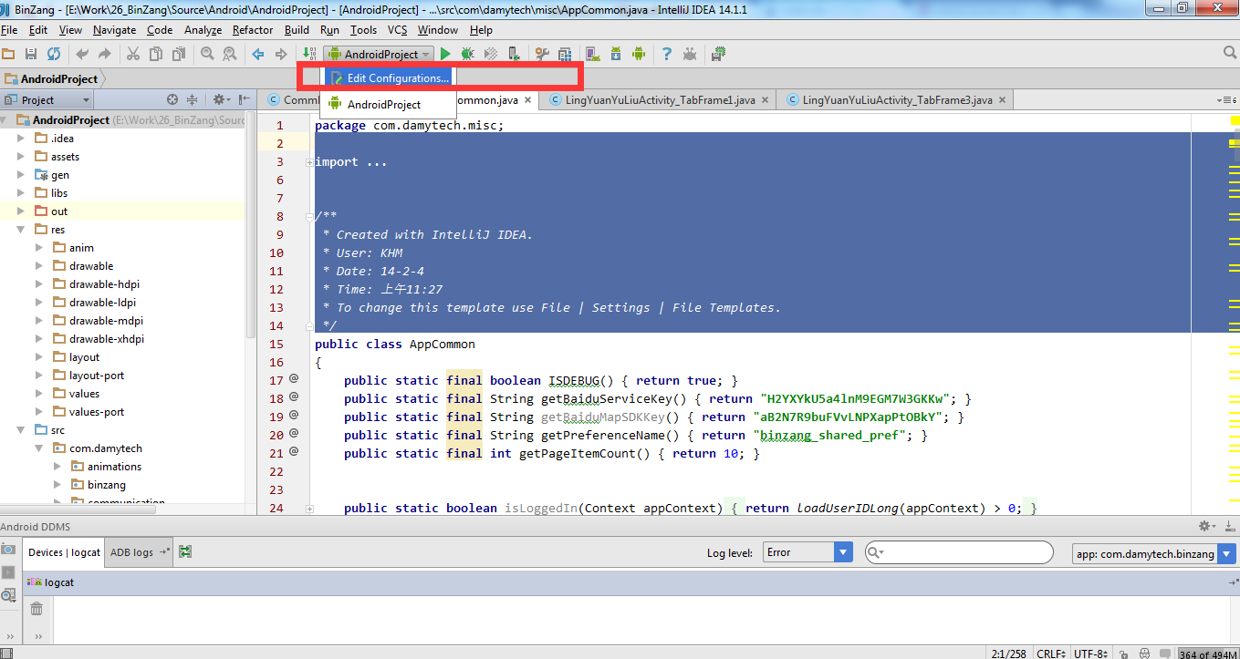
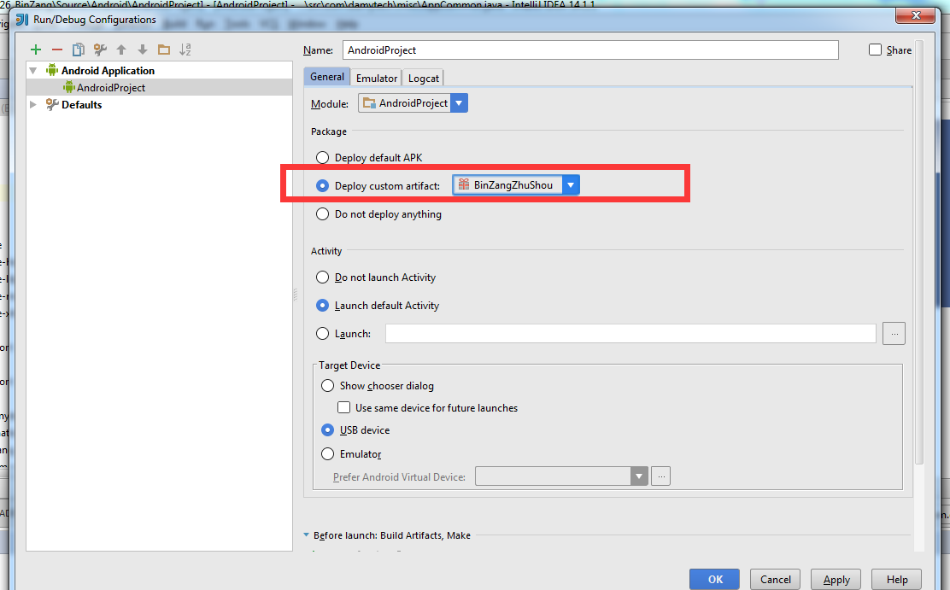

KeyStore파일생성 끝!

수자서명코드얻어내기
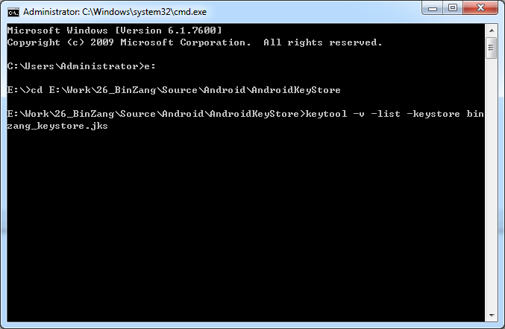
Baidu는 SHA1, WeiXin은 MD5코드를 리용한다

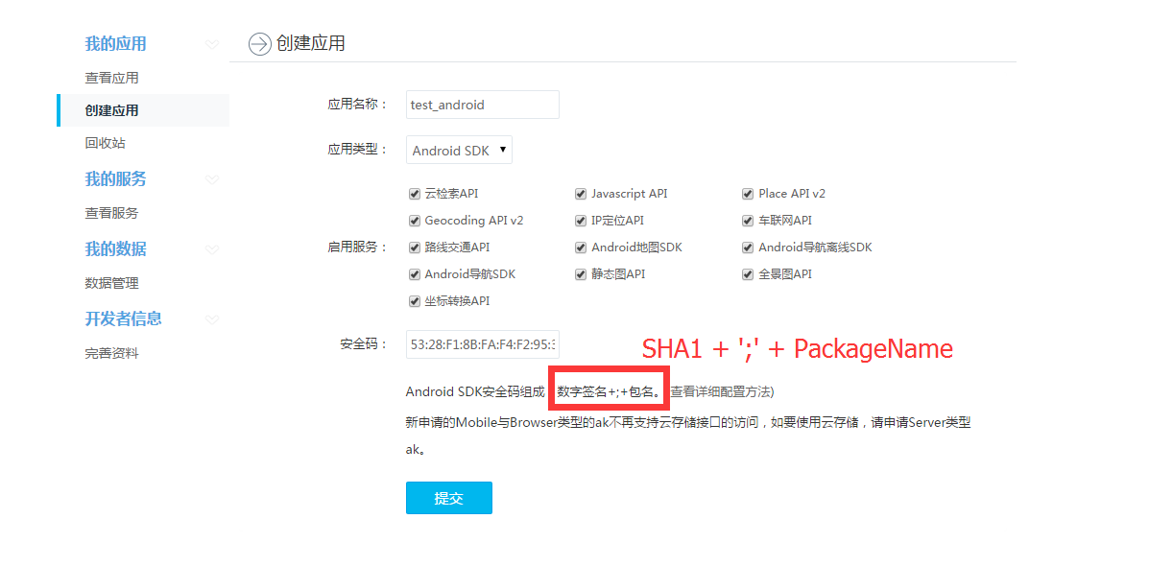
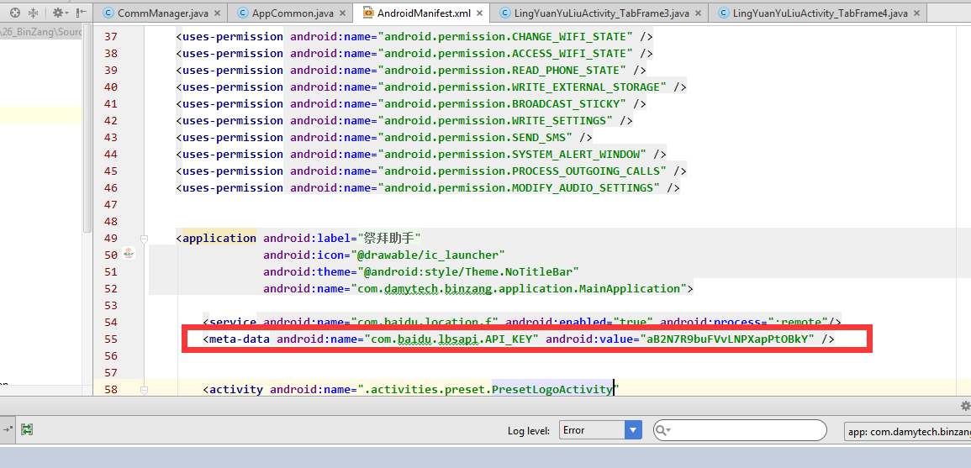
이 부분을 생성된 Key값으로 교체한다

*Baidu페지들에서 기본적으로 나타나는 오유
1) 페지에 들어갈때 App이 죽는 경우 : 일반적인 원인은 코드상의 문제이다.
이 경우는http://developer.baidu.com/map/index.php?title=androidsdk/guide/hellobaidumap을 참고하여 코드구성을 정확히 진행하여야 한다

- 지도그림이 Load되지 않는 경우
이것은 BaiduKey와 관련한 설정이 정확히 되지 않았기 때문이다.
이 경우에는 우에서 설명한 Artifact에 설정하는 Keystore와 관련한 정보들을 정확히 검사하고 그 정보들이 baidu AndroidSDK Key생성시에 정확히 설정되였는가를 검사하여야 한다.

